平成２６年１２１日

No.94

山内生涯学習センー

℡53-2187

　お弁当を開いてビックリ！ランチタイムが楽しくなる♪そんなカワイイお弁当を作ってみませんか？

初めての方もお気軽にご参加ください。

日　　時：１２月１８日（木）　１０時～1２時

会　　場：山内公民館調理室（山内地域局２階）

講　　師：黒丸ななこさん、奥山留里子さん

（アトリエアッサンブレ）

参 加 費：８００円（材料費として）

募集人数：先着１０組

応募期間：１２月３日（水）～１２月１２日（金）

持 ち 物：エプロン、三角巾、マスク、弁当箱、お箸またはフォーク

そ の 他：お子さんと一緒に作ります。

お申込・お問合せ：山内子育て支援センター（電話　53-2172）

山内生涯学習センター　（電話　53-2187）

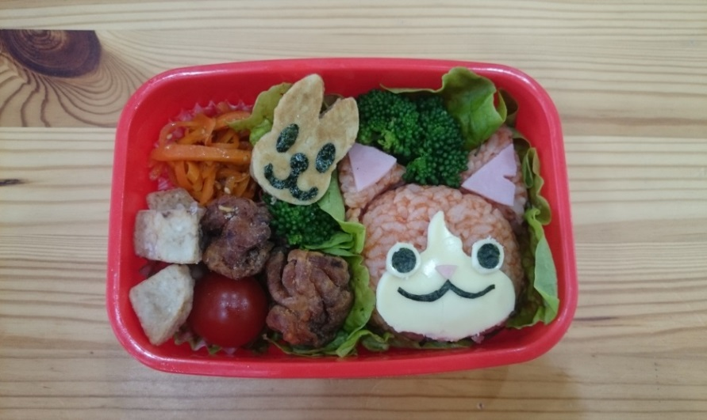

**オレッち、お弁当大好きニャン！**

**Byジバニャン**